Mendoza - 2019/2020
Cavas Wine Lodge
Pogramas Especiais de 2 e 3 Noites

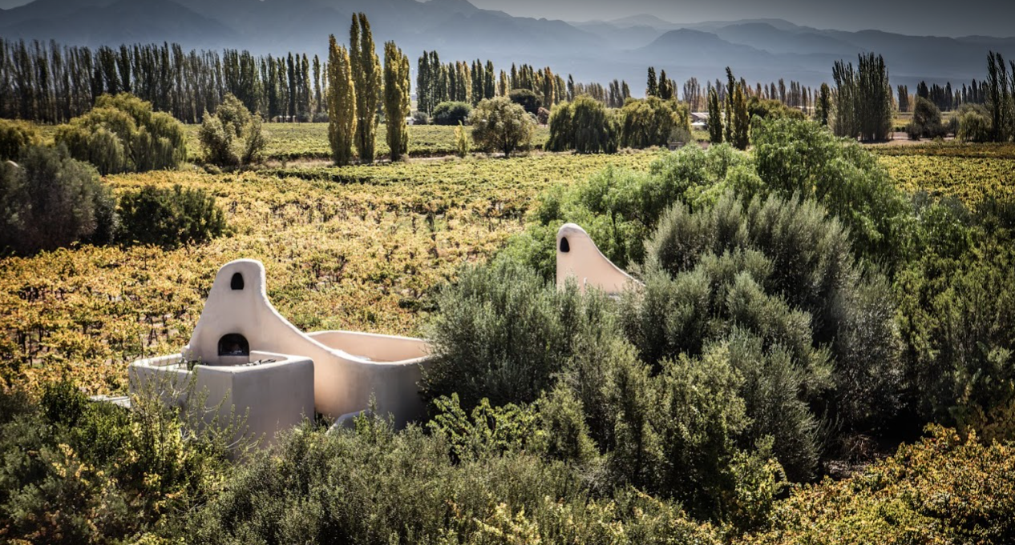

Localizado na região de Luján de Cuyo, o Cavas Wine Lodge é sinônimo de luxo e qualidade. Com a Cordilheira dos Andes ao fundo, o hotel oferece uma verdadeira experiência de hospitalidade e gastronomia.

Programa Especial - 2 Noites

- 2 noites de hospedagem no Cavas Wine Lodge
- Café da manhã diário
- 1 dia de visita a bodegas, com traslados
- 2 almoços: no Lodge (restaurante, patio, terraza, apartamento), em uma Bodega, ou em um Restaurante – com bebidas não alcoólicas. Traslados ida e volta, se necessário.
- 2 jantares especiais, tanto dentro como fora do hotel - com bebidas não alcoólicas. Traslados ida e volta se necessário.
- 1 massagem de 1 hora, por pessoa e por estadia
- 1 atividade esportiva - rafting, canopy, rapel, caiaque, bicicletas, cavalgada, golfe na La Vacherie
- Acesso gratuito à piscina exterior, sauna e jacuzzi
- Traslado Aeroporto Mendoza/hotel/aeroporto

TIPO APTO | 15 set 19 a 31 mai 20
Luxo | US$ 3.391
Corner / Front Row | US$ 3.542
Vineyard Villa | US$ 5.060
One bedroom Villa | US$ 6.143
Grand Villa (4 pessoas) | US$ 11.019

Programa Especial - 3 Noites

- 3 noites de hospedagem no Cavas Wine Lodge
- 2 dias de visitas a bodegas, com traslados
- 3 almoços: no Lodge (restaurante, patio, terraza, apartamento), e uma Bodega, e em um Restaurante - com bebidas não alcoólicas. Traslados ida e volta se necessário.
- 3 jantares especiais, tanto dentro como fora do hotel - com bebidas não alcoólicas. Traslados ida e volta se necessário.
- 1 massagem de 1 hora, por pessoa e por estadia
- 1 atividade esportiva - rafting, canopy, rapel, caiaque, bicicletas, cavalgada, golfe na La Vacherie
- Acesso gratuito à piscina exterior, sauna e jacuzzi
- Traslado Aeroporto Mendoza/hotel/aeroporto

TIPO APTO | 15 set 19 a 31 mai 20
Luxo | US$ 4.858
Corner / Front Row | US$ 5.104
Vineyard Villa | US$ 7.346
One bedroom Villa | US$ 9.129
Grand Villa (4 pessoas) | US$ 15.881

Valores informativos sujeitos a disponibilidade e alteração de valores até a confirmação. Preços finais somente serão confirmados na efetivação da reserva. Não são válidos para períodos de feiras, feriados, Natal e Reveillon, estando sujeitos a políticas e condições diferenciadas.

Observação:
Os hotéis mencionados acima incluem taxas locais.
O critério internacional de horários de entrada e saída dos hotéis, normalmente é:
Check-in: 14h00 e 15h00 Check-out: 11h00 e 12h00

O programa não inclui:
- Passagem aérea
- Despesas com documentos e vistos
- Despesas de caráter pessoal, gorjetas, telefonemas, etc.
- Qualquer item que não esteja mencionado no programa

Documentação necessária para portadores de passaporte brasileiro:
- Passaporte: com validade mínima de 6 meses ou carteira de identidade original e em bom estado de conservação (não é válido carteira de habilitação ou classista)
- Visto: não é necessário visto para a Argentina
- Vacina: não é necessário

Valores em dólares americanos por pessoa, sujeitos à disponibilidade e alteração sem aviso prévio.
28/08/2019

